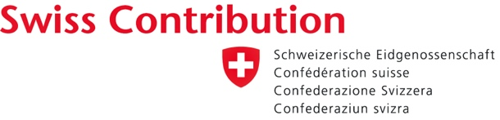

MODUL BIOMASA

Model za razumevanje uporabe energije biomase

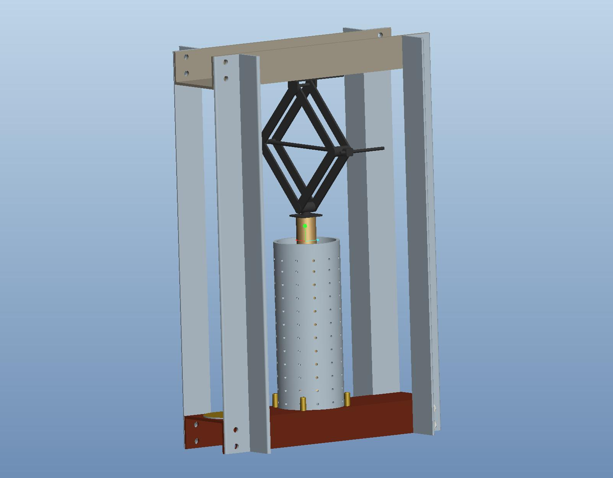

KAZALO

1. TEORETIČNI DEL 1

2. NAVODILA ZA NALOGO 4
3. POPISNI LIST DELOV SKLOPA 5
4. NAVODILA ZA SESTAVLJANJE 6
5. VODENA VPRAŠANJA 7
6. ODGOVORI NA VODENA VPRAŠANJA 8
7. NAVODILA ZA VAJO 9
8. TABELA MERITEV 10
9. PREVERJANJE 11
10. RAZSTAVLJANJE UČILA IN POPISNI LIST DELOV SKLOPA 12
11. ZAKLJUČEK 13
12. PREDLOGI ZA IZBOLJŠAVE 14
13. DODATNI LIST ZA ODGOVORE 15

1. TEORETIČNI DEL
BIOMASA
Biomaso predstavljajo les, trave, energetske rastline, rastlinska olja, itn. Iz biomase lahko s kurjenjem pridobivamo toploto, ki jo lahko nato po potrebi pretvorimo v mehansko in električno energijo. Energijo, pridobljeno iz biomase, imenujemo bioenergija. Zaradi mnogih oblik biomase in različnih načinov njenega izkoriščanja bomo v nadaljevanju bolj poudarili lesno biomaso, ki je najbolj znana oblika biomase in jo kot vir energije tudi najpogosteje uporabljamo. Okrog 7-10 % osnovnih energetskih potreb na svetu zadostimo z lesno biomaso. Lesna biomasa obsega predvsem naravni les:
• les iz gozdov (hlodi, vejevje, grmovje itn.),
• lesne odpadke iz industrije (odpadni kosi, žagovina, lubje) in
• odpadni proizvodi iz lesa, kot so zabojčki, palete itn.
Les z raznimi dodatki, kot so npr. zaščitna sredstva, barvila in lepila, ni primeren za pridobivanje energije.
IZKORIŠČANJE ENERGIJE BIOMASE
Od odkritja ognja so ljudje uporabljali biomaso za pridobivanje energije, s katero so kuhali in se greli. Izkoriščanje gozdov, ki so glavni vir biomase, je danes ponekod doseglo tolikšno mero, da so že celotna območja ekološko ogrožena. V 20. stoletju smo biomaso zaradi njihove cenenosti in udobja pri uporabi marsikje nadomestili s fosilnimi viri energije (premog, nafta, zemeljski in naftni plin itn.). Slabost teh virov energije pa je, da onesnažujejo okolje in so na voljo v omejenih količinah. Lesne biomase ni neomejeno mnogo, a je v primerjavi s fosilnimi gorivi obnovljiv vir energije. To pomeni, da je ob pravilni rabi ne zmanjka (nastaja vedno znova) in da okolja ne onesnažuje.
UPORABA LESNE BIOMASE
Z lesno biomaso v prvi vrsti pridobivamo toploto, ki jo lahko nato uporabimo za ogrevanje, pa tudi za proizvodnjo električne energije. V zadnjem času so vedno bolj popularni sistemi za daljinsko ogrevanje krajev, ko v eni toplarni proizvajamo toploto, s katero ogrevamo vse objekte v določenem kraju. Toplo vodo pošiljamo po ceveh iz toplarne do vsakega posameznega objekta, nazaj pa se vrača ohlajena voda.
GORIVO
Naravni les nastopa kot gorivo v različnih oblikah:
a) polena, cepanice (dolžine 30, 50, 100 ali celo 120 cm),
b) sekanci (okrog 30 mm dolgi koščki lesa, žagovina itn.),
c) peleti (suh lesni prah, stisnjen v čepke premera okrog 6 mm in dolžine do 20 mm),
d) briketi (žagovina ipd., stisnjena v valje premera okrog 8 cm in dolžine okrog 10 cm ali tudi več).
KAKO JE PRI NAS
V Sloveniji je les narodno bogastvo, saj je kar 54 % ozemlja poraščenega z gozdovi. Za energetske namene se porabi okoli 1,2 milijona m³ lesa, kar predstavlja 4 % potreb po primarni energiji, od tega:
• 70 % za ogrevanje hiš,
• 30 % za energetske potrebe v industriji.
Vir: http://www.aure.gov.si/eknjiznica/IL_5-01.PDF
OBNOVLJIVI VIRI ENERGIJE V PRIMORSKIH OBČINAH
PROGRAM: IZOBRAŽEVANJE IN OZAVEŠČANJE OTROK
Modul: Energija biomase
OSNOVNI POJMI O TOPLOTI

Toplota, ki jo prejme telo pri segrevanju, je sorazmerna masi telesa, temperaturni razliki, odvisna pa je tudi od materiala, iz katerega je telo.

Temperatura
Temperatura je ena osnovnih termodinamičnih spremenljivk, ki določa stanje teles. Termodinamika zahteva vpeljavo pojma temperature, ki meri, kako toplo ali hladno je nekaj. Merimo jo s termometrom. Poznamo več temperaturnih lestvic. Najbolj znani sta Celzijeva in Kelvinova temperaturna lestvica.
Celzijeva temperaturna lestvica je lestvica za merjenje temperatur, ki jo je leta 1742 predlagal švedski astronom Anders Celsius. Stopinjo v tej lestvici navadno označujemo z oznako °C. V Celzijevi lestvici ustreza 0 °C tališču ledu, 100 °C pa vrelišču vode, oboje pri standardnem atmosferskem tlaku. Takšna definicija je za današnjo rabo neprimerna, saj se zanaša na definicijo standardnega atmosferskega tlaka, vrednost tega pa je nadalje odvisna od definicije temperature. Sodobna definicija Celzijeve temperaturne lestvice je, da je temperatura trojne točke vode enaka 0,01 °C, velikost stopinje pa definira tako, da je 1 °C enaka 1/273,16 razlike med trojno točko vode in absolutno temperaturno ničlo. Celsius je sprva hotel definirati lestvico tako, da bi voda vrela pri 0 stopinjah in zmrzovala pri 100. Da se je premislil in lestvico obrnil, sta najverjetneje pripomogla švedski naravoslovec Carl von Linné in Daniel Ekström, ki je Celsiusu izdeloval termometre. Celzijeva temperaturna lestvica je po Evropi in večini sveta nadomestila starejšo Fahrenheitovo. V termodinamiki pa se ob obeh že omenjenih uporablja predvsem absolutna temperaturna lestvica.
Absolutna temperaturna lestvica (tudi Kelvinova temperaturna lestvica) je lestvica za merjenje temperatur, ki jo je leta 1848 predlagal škotski inženir in fizik William Thomson, kasneje poimenovan lord Kelvin. Enota v tej lestvici je kelvin, ki je tudi osnovna enota SI za merjenje temperature. Absolutna temperaturna lestvica ne pozna negativnih vrednosti – ničla v tej lestvici sovpada z absolutno ničlo. Lestvica je razdeljena na enote, imenovane kelvin (oznaka K). En kelvin je določen kot 1/273,16 razlike med temperaturo trojne točke vode in absolutno ničlo. Po velikosti intervala kelvin tako sovpada s stopinjo celzija, kar olajša pretvorbo:
T(K) = T(°C) + 273,15 K
Poznamo še:
- Fahrenheitovo temperaturno lestvico
- Rankinovo temperaturno lestvico
- Réaumurjevo temperaturno lestvico

Masa

Masa je značilnost fizikalnih teles, ki meri količino snovi telesa. Masa je ena od osnovnih fizikalnih količin in ena osrednjih zamisli klasične mehanike. Mednarodni sistem enot predpisuje za merjenje mase osnovno enoto kilogram. Uporabljamo tudi druge enote za merjenje mase, ki so razvrščene od večjih proti manjšim: tona, funt, unča, gram, karat, miligram.

OBNOVLJIVI VIRI ENERGIJE V PRIMORSKIH OBČINAH
PROGRAM: IZOBRAŽEVANJE IN OZAVEŠČANJE OTROK
Modul: Energija biomase
Specifična toplota
Specifična toplota nam pove, koliko toplote moramo dovesti 1 kg snovi, da jo segrejemo za 1 K. Specifično toploto označujemo s črko c in ima enoto J/(kgK). Različne snovi imajo različne specifične toplote. Da segrejemo 1 kg vode za 1 K, potrebujemo 4.200 J toplote. Če se 1 kg vode ohladi za 1 K, odda tudi 4.200 J toplote. Za segrevanje 1 kg aluminija za 1 K potrebujemo 880 J toplote, za segrevanje 1 kg bakra za 1 K pa 380 J toplote.
Če želimo segreti maso (m) neke snovi za temperaturno razliko ΔT, ji moramo dovesti toploto $Q=\text{mc} ΔT,$
pri čemer je c specifična toplota snovi.
Toplota
Toplota (oznaka Q) je količina, ki meri energijo. Ta zaradi razlike v temperaturi prehaja z enega telesa na drugo. Toplota, ki jo prejme telo pri segrevanju, je sorazmerna masi telesa, temperaturni razliki, odvisna pa je tudi od materiala, iz katerega je telo:
$$Q=\text{mc} ΔT,$$
kjer je prejeta toplota označena s Q, masa telesa z m, temperaturna razlika pa z ΔT. Sorazmernostni faktor c pomeni specifično toploto snovi in pove, koliko toplote je treba, da se 1 kg snovi segreje za 1 K.
O toploti govorimo, kadar imamo opravka s spreminjanjem notranje energije telesa. Ker je merilo za notranjo energijo temperatura, se z dovajanjem toplote (segrevanjem telesa) notranja energija, in s tem temperatura, povečuje, z odvajanjem toplote (ohlajanjem telesa) pa zmanjšuje. Toplota je del notranje energije, ki se pretaka z mesta z višjo temperaturo na mesto z nižjo temperaturo, če se mesti stikata. Mednarodni sistem enot določa za merjenje toplote izpeljano enoto joule (džul), starejše enote pa sta kalorija in kilokalorija.
Toplotni tok
Toplotni tok izračunamo na podoben način kot moč. Toplotni tok nam pove, koliko toplote preteče v časovni enoti. Enota za toplotni tok je W (watt), simbol pa je črka P.
Toplotni tok vedno prehaja s telesa z višjo temperaturo na telo z nižjo temperaturo. Večja kot je temperaturna razlika, večji je toplotni tok. Odvisen je tudi od snovi, skozi katero prehaja. Izolatorji (stiropor, kamena volna, zrak, les ...) slabo prepuščajo toploto, zato skozi njih teče majhen toplotni tok. Snovi, kot sta voda in železo, pa dobro prepuščajo toploto, zato so dobri toplotni prevodniki. Toplotni tok je odvisen tudi od površine, skozi katero prehaja. Večja kot je površina, večji je toplotni tok čez njo.
Kot primer omenimo prehajanje toplote skozi stene hiše. Pozimi je v hiši višja temperatura kot v okolici, zato prehaja toplota iz hiše v okolico. Bolje kot je hiša izolirana, manjši toplotni tok teče skozi stene hiše in manj energije porabimo za ogrevanje.
Vir: http://sl.wikipedia.org/wiki/

OBNOVLJIVI VIRI ENERGIJE V PRIMORSKIH OBČINAH
PROGRAM: IZOBRAŽEVANJE IN OZAVEŠČANJE OTROK
Modul: Energija biomase

2. NAVODILA ZA NALOGO
Pri tej vaji boste spoznali način izdelave lesnih briketov, njihov namen ter njihove prednosti in slabosti. V ta namen je tudi pripravljena vaja, pri kateri boste z enostavnimi računskimi operacijami izračunali količino energije, ki jo lahko pridobimo iz izdelanih lesnih briketov.

Naloga je sestavljena tako, da je treba najprej:
- pregledati popis sestavnih delov, naprav in dokumentacije;
- sestaviti didaktični sklop;
- skupaj z mentorjem odgovoriti na pripravljena vprašanja;
- izvesti postavljeno nalogo;
- izpolniti priložene tabele oz. učne liste in
- napisati zaključek vaje.

V nadaljevanju lahko nalogo nagradite s predlogi, novimi inovativnimi idejami, vprašanji, natečaji …

Za izvedbo te vaje so vam na voljo naslednji dokumenti:
- popisni list delov,
- navodila za sestavljanje,
- načrti,
- delovni listi,
- list s predlogi za inovativne ideje, vprašanja in
- dodatni listi.

Razmisli in predlagaj, kako bi nalogo izboljšal, dopolnil in nadgradil!

OBNOVLJIVI VIRI ENERGIJE V PRIMORSKIH OBČINAH
PROGRAM: IZOBRAŽEVANJE IN OZAVEŠČANJE OTROK
Modul: Energija biomase

3. POPISNI LIST DELOV SKLOPA
Preglej, če so vsi elementi v setu učila po načrtu, in jih odkljukaj!

Zap. št. | Ime | elementa  Št. kosov | Pregledal
 | Dvigalka | 1
 | Vodilo bata | 1
 | Matica M8 | 16
 | Vijak M8 | 16
 | Vijak M6 | 4
 | Matica M6 | 4
 | Distančniki | 4
 | Cilinder | 1
 | Vodilo cilindra | 4
 | Nosilec dvigala | 1
 | Nosilni profil | 4
 | Dno stiskalnice | 1
 | Bat za stiskanje | 1

Slika sestavnih delov
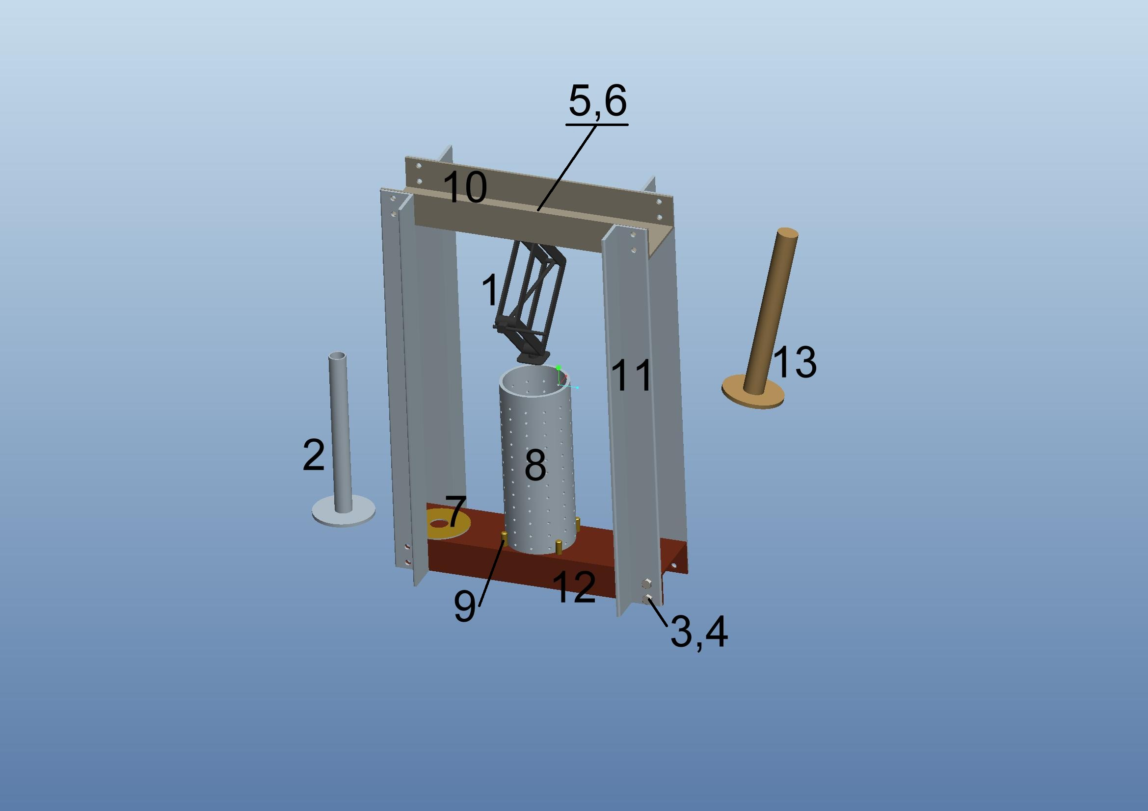

Slika 1

OBNOVLJIVI VIRI ENERGIJE V PRIMORSKIH OBČINAH
PROGRAM: IZOBRAŽEVANJE IN OZAVEŠČANJE OTROK
Modul: Energija biomase

4. NAVODILA ZA SESTAVLJANJE
- Sestavljanje učila za razumevanje uporabe energije biomase

- Vzemi sestavni del DNO STISKALNICE (12) ter nanj z vijaki M8 in matico M8 pritrdi NOSILNE PROFILE (11).
- Nato na NOSILNE PROFILE (11) z vijaki in maticami M8 pritrdi NOSILEC DVIGALA (10).
- Sestavljeno konstrukcijo postavi pokonci kot kaže slika 1.
- Nanjo z vijaki in maticami M6 pritrdi DVIGALKO (1).
- V izvrtine na delu DNO STISKALNICE (12) vstavi VODILA CILINDRA (9).
- Med VODILA CILINDRA (9) vstavi CILINDER (8).
- Nato v CILINDER (9) vstavi še VODILO BATA (2).

Pri sestavljanju si pomagaj s sliko1.

DISTANČNIKE (7) boš uporabil pri oblikovanju velikosti lesnih briket.
BAT ZA STISKANJE (13) boš potreboval za stiskanje lesne biomase.
DVIGALKA (1) naj bo obrnjena, kot kaže slika 1.

OBNOVLJIVI VIRI ENERGIJE V PRIMORSKIH OBČINAH
PROGRAM: IZOBRAŽEVANJE IN OZAVEŠČANJE OTROK
Modul: Energija biomase

5. VODENA VPRAŠANJA
- Zakaj uporabljamo energijo biomase?

- Kaj vse predstavlja biomaso?

- Katere dele lesa uporabljamo za pridelavo lesne biomase?

- Katere so prednosti izkoriščanja energije biomase?

- Kako nastane lesna biomasa?

- Kje vse bi lahko še uporabljali energijo biomase?
PREDLOGI

- Katere materiale, ki jih imaš doma, bi lahko uporabil za proizvodnjo biomase?
PREDLOGI

- Kakšen naj bi bil stroj za izdelavo lesnih briketov, če bi ga izdelal sam?
PREDLOGI

- Kako bi izdelal peč na biomaso? Opiši!
PREDLOGI

OBNOVLJIVI VIRI ENERGIJE V PRIMORSKIH OBČINAH
PROGRAM: IZOBRAŽEVANJE IN OZAVEŠČANJE OTROK
Modul: Energija biomase

6. ODGOVORI NA VODENA VPRAŠANJA
- Zakaj uporabljamo energijo biomase?
Biomaso lahko uporabljamo neposredno za kurjenje, s čemer nastaja toplotna energija, ali pa jo z različnimi tehnološkimi procesi pretvorimo v tekoče in plinaste ogljikovodike, ki so uporabni kot gorivo (t. i. bioplin in biodizel).
- Kaj vse predstavlja biomaso?

Med biomaso uvrščamo različne primarne surovine, ki jih lahko neposredno ali z različnimi tehnološkimi procesi (anaerobno vrenje, piroliza, kurjenje, vrenje, iztiskanje ali briketiranje) pretvorimo v sekundarna goriva. Slednja, odvisno od potreb, pretvorimo v druge oblike energije.
Biomaso tvorijo:
- industrijski in komunalni odpadki;
- hitrorastoči les, lesni ostanki in grmičevje;
- kmetijske rastline (žita, oljnice, sladkorna pesa) in njihovi ostanki (slama);
- mokri organski odpadki (kanalizacijska voda, živinorejski odpadki).

- Katere dele lesa uporabljamo za pridelavo lesne biomase?
Les je na voljo v različnih oblikah, na primer kot:
- nekakovosten les in/ali lesni ostanki iz gozdov;
- namensko pridelan les za pridobivanje energije;
- lesni ostanki pri vzdrževanju parkov, livad in drevoredov;
- ostanki pri obdelavi in predelavi lesa;
- stara drevesa in star papir.
- Katere so prednosti izkoriščenja energije biomase?
Prednosti izkoriščanja lesne biomase so mnogovrstne:
- je obnovljivi vir energije;
- prispeva k nujnemu čiščenju gozdov;
- zmanjšuje onesnaževanje (manjša raba fosilnih goriv);
- denar za nakup goriva ostaja doma;
- zagotavlja razvoj podeželja;
- odpira nova delovna mesta.
- Kako nastane lesna biomasa?
Sonce daje potrebno energijo za rast biomase. S pomočjo klorofila in pod vplivom sončne svetlobe se iz vode, ogljikovega dioksida (CO₂) in zraka tvori ogljikov hidrat (monosaharid) – sladkor, obenem pa se ob procesu sprošča kisik. Sončna energija se v obliki organskih ogljikovih spojin shranjuje v rastlinah. Proces fotosinteze pa ni pomemben le za rastline ter razvoj zemeljske biosfere, temveč tudi za nastanek obsežnih zalog fosilnih goriv.

OBNOVLJIVI VIRI ENERGIJE V PRIMORSKIH OBČINAH
PROGRAM: IZOBRAŽEVANJE IN OZAVEŠČANJE OTROK
Modul: Energija biomase

7. NAVODILA ZA VAJO
Lesna biomasa je pomemben vir energije za proizvodnjo toplote. Namen naloge je, da spoznate, kako lahko ostanke lesa, ki so nastali pri obdelavi oz. predelavi lesa, in star papir uporabimo za izdelavo lesnih briketov.
Pri nalogi bomo uporabili enostavno stiskalnico, v katero bomo vlili vnaprej pripravljeno mešanico lesnih ostankov in starega papirja.
Star papir boš moral v uničevalcu dokumentov zmleti. Lesne ostanke, ki so nastali pri obdelavi lesa, lahko dobiš pri mizarju.
Navodilo
- Stiskalnico postavi na mizo.
- Učitelj naj pregleda delovanje stiskalnice.
- Stehtaj zmleti stari papir in lesni prah.
- V posodi zmešaj zmleti stari papir, ki si ga pred tem zmlel v uničevalcu dokumentov.
- V drugi posodi zmešaj lesni prah z vodo.
- Med namakanjem mešanici večkrat premešaj.
- Papir in lesni prah po eni uri namakanja precedi.
- Zmešaj zmleti papir in lesne ostanke v razmerju 40:60 v novi posodi.
- Stiskalnico pripravi po navodilih za sestavljanje.
- Mešanico zajemi z plastičnim lončkom (2 dcl) in 5 enot vlij v stiskalnico.
- Mešanico v stiskalnici poravnaj in jo pokrij z DISTANČNIKOM (7).
- Postopek ponavljaj, dokler stiskalnica ni polna.
- Na mešanico postavi BAT ZA STISKANJE (13).
- Z DVIGALKO (1) stisni mešanico.
- Ko se je voda iztekla, odvij DVIGALKO in snemi BAT ZA STISKANJE.
- S stiskalnice snemi CILINDER (8).
- VODILO CILINDRA (9) previdno potisni iz CILINDRA.
- Lesne brikete, ki si jih izdelal, še dodatno posuši na soncu.

Podatki
Kurilna vrednost papirja je 10,10 MJ/kg.
Kurilna vrednost lesnih odpadkov je 16,32 MJ/kg.
Za ogrevanje hiše velikosti 150 m² potrebujemo letno 15.000 kWh energije oz. 54 000 MJ.

OBNOVLJIVI VIRI ENERGIJE V PRIMORSKIH OBČINAH
PROGRAM: IZOBRAŽEVANJE IN OZAVEŠČANJE OTROK
Modul: Energija biomase

8. TABELA MERITEV
Izpolni tabelo

 | Teža materiala  (kg) | Kurilna vrednost  (MJ/kg) | Kurilna vrednost glede na maso  (MJ/kg)
Papir |  | 10,10
Les |  | 16,32
 |  | SKUPAJ

Koliko lesnih briketov, ki si jih izdelal, bi potreboval za ogrevanje 150 m² velike hiše.

OBNOVLJIVI VIRI ENERGIJE V PRIMORSKIH OBČINAH
PROGRAM: IZOBRAŽEVANJE IN OZAVEŠČANJE OTROK
Modul: Energija biomase

9. PREVERJANJE
Katere materiale se uporablja za izkoriščenje lesne biomase?

Kaj vpliva na kurilno vrednost biomase? Obkroži pravilne odgovore!
- Vrsta biomase
- Oddaljenost od skladišča biomase
- Vlaga v biomasi
- Ostalo:______________________.

Kakšne vrste lesne biomase poznaš?

V naravi se nahaja veliko odpadne lesne biomase. Kako bi jo uporabil doma za ogrevanje?

OBNOVLJIVI VIRI ENERGIJE V PRIMORSKIH OBČINAH
PROGRAM: IZOBRAŽEVANJE IN OZAVEŠČANJE OTROK
Modul: Energija biomase

10. RAZSTAVLJANJE UČILA IN POPISNI LIST DELOV SKLOPA
Učilo pazljivo razstavi in posamezne dele vstavi v kartonsko škatlo. Preglej, če so vsi elementi v setu učila, in to ponovno označi v tabeli.

Zap. št. | Ime | elementa  Št. kosov | Pregledal
 | Dvigalka | 1
 | Vodilo bata | 1
 | Matica M8 | 16
 | Vijak M8 | 16
 | Vijak M6 | 4
 | Matica M6 | 4
 | Distančniki | 4
 | Cilinder | 1
 | Vodilo cilindra | 4
 | Nosilec dvigala | 1
 | Nosilni profil | 4
 | Dno stiskalnice | 1
 | Bat za stiskanje | 1

Slika sestavnih delov

Slika 1

OBNOVLJIVI VIRI ENERGIJE V PRIMORSKIH OBČINAH
PROGRAM: IZOBRAŽEVANJE IN OZAVEŠČANJE OTROK
Modul: Energija biomase

11. ZAKLJUČEK
Spoznal si način pridobivanja energije iz biomase. Med delom si opazil, da je pridobivanje energije iz biomase odvisno od različnih delovnih pogojev.

Navedi, katere PREDNOSTI ima pridobivanje toplote iz energije biomase!

Navedi, katere SLABOSTI ima pridobivanje toplote iz energije biomase!

Navedi primere UPORABE pridobivanja toplote iz energije biomase!

OBNOVLJIVI VIRI ENERGIJE V PRIMORSKIH OBČINAH
PROGRAM: IZOBRAŽEVANJE IN OZAVEŠČANJE OTROK
Modul: Energija biomase

12. PREDLOGI ZA IZBOLJŠAVE
Modul biomasa je bil izdelan tako, da si na njem lahko spoznal pridobivanje toplote iz energije biomase. Naučil si se tudi veliko o uporabi energije biomase.

Predlagaj, navedi in opiši, kako bi lahko takšen model lahko še izboljšal. Ali bi ta model lahko uporabili tudi v druge namene?

Na priloženem listu opiši, skiciraj svoje zamisli.

OBNOVLJIVI VIRI ENERGIJE V PRIMORSKIH OBČINAH
PROGRAM: IZOBRAŽEVANJE IN OZAVEŠČANJE OTROK
Modul: Energija biomase

13. DODATNI LIST ZA ODGOVORE
OBNOVLJIVI VIRI ENERGIJE V PRIMORSKIH OBČINAH
PROGRAM: IZOBRAŽEVANJE IN OZAVEŠČANJE OTROK
Modul: Energija biomase

